РЕКОМЕНДАЦИИ РОДИТЕЛЯМ
Воспитатели:
Акифьева Т.В., Левченко О.В.
Апрель 1-я неделя

С 01-03 апреля

«Наш город Тверь»
Цель проекта: расширение представлений детей о родном городе. Продолжение знакомства с достопримечательностями региона, в котором живут дети. Уточнять знание названий рек, памятников, улиц города, свой адрес, месторасположение своего дома. Воспитывать чувство любви и гордости за свой город, знать о его достижениях, и архитектурных постройках.

Понедельник
Познавательное развитие
Тема: «Наш город Тверь»
Задачи: расширять представления детей о родном крае. Продолжать знакомить детей с достопримечательностями региона, в котором живут дети. Углублять знания о городе, поддерживать интерес к событиям, происходящим в городе, воспитывать чувство гордости за его достижения. Развивать активную познавательную деятельность детей, память, речь, мышление.
Лепка
Тема: «Ладья А. Никитина»
Цели: Учить детей лепить ладью, закреплять навыки лепки, развивать творчество.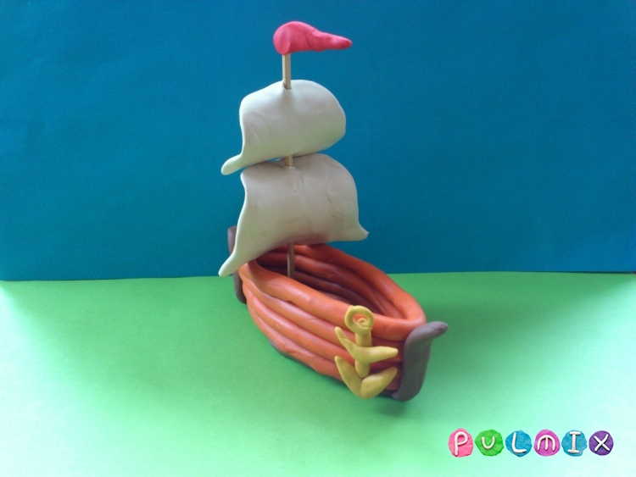
Вторник

Математика

Задачи: учить детей составлять задачи по сюжетным картинкам, выделять числовые данные и те реальные действия, которые привели к изменению количества предметов; закрепить представление о составе чисел первого пятка из двух меньших чисел; упражнять в сравнении чисел, закрепить представление о последовательности чисел в пределах 10; формировать у детей умение расчленять сложную форму предмета на элементы, соответ-ствующие нескольким геометрическим фигурам, определять их размер и пространственное положение; учить воссоздавать фигуры по образцу, на котором выделены все их элементы.

Художественная литература
Чтение С. Михалкова «Моя улица»

Задачи: познакомить с произведением, беседа по содержанию.

Среда
Аппликация
«Постройте блочный дом»
Задачи: учить изображать фасад дома из блоков в соответствии с выбранным проектом, передавать его симметричное строение; закреплять умение складывать бумагу на нужное количество частей, ровно разрезать по сгибу.
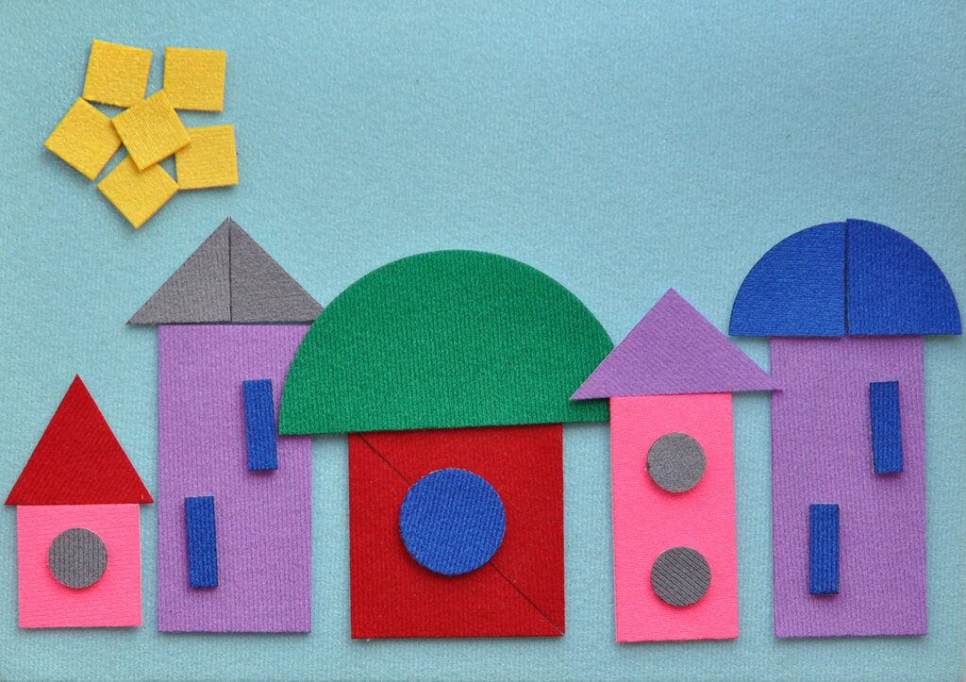

Четверг

Математика

Задачи: упражнять детей в составлении задач по картинкам: учить выделять числовые данные задачи; упражнять детей в порядковом счёте в пределах 10; закрепить пространственные представления: перед, за, между; в процессе решения задач на перестроение фигур, составленных из палочек, развивать умение анализировать форму сложной фигуры и её составных частей; мысленно представлять изменение в строении фигуры, которое произойдёт после перемещения палочек.

Пятница

Рисование «Нарисуй дом, в котором ты живешь»
Задачи: учить самостоятельно придумывать и изображать жилой дом, опираясь на обобщённые представления о строении зданий и архитектурных элементах; упражнять детей в закрашивании рисунка с разным нажимом карандаша, получении интенсивного, яркого цвета при закрашивании дверей, крыши и рисовании мелких деталей(дверные ручки, оконные рамы и т.п.) и светлого тона при закрашивании стены дома и неба.

Чтение художественной литературы по теме:

Тема: Наш город. Моя улица.
- З. Александрова «Родина»
- С. Михалков «Моя улица».
- Песня Ю. Антонова «Есть улицы центральные…»
- С. Баруздин «Страна, где мы живём».

